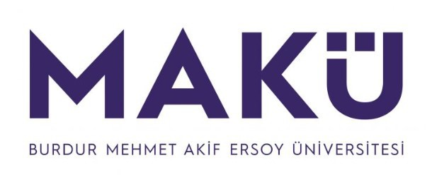 | YEŞİLOVA İSMAİL AKIN TURİZM  MESLEK YÜKSEKOKULU  DERS TEKRARLAMA BAŞVURU FORMU | Doküman No | YİATMYO-ÖFRM-012
 |  | Yürürlük Tarihi | 14.02.2025
 |  | Revizyon Tarihi | -
 |  | Revizyon No | -
 |  | Sayfa No | 1 / 1

Meslek Yüksekokulunuzun ..………...…………….. Programı ………………… numaralı öğrencisiyim. Aşağıda belirttiğim ve koşullu olarak geçmiş olduğum dersleri not yükseltmek amacıyla tekrar almak istiyorum.

Bilgilerinizi ve gereğini arz ederim.

İmza

Ad-Soyad

Adres :

Tel :

Sıra No | Dersin Adı | Öğretim Elemanı | Tarihi

